Анализ профилактической деятельности общественного формирования «Здоровый образ жизни школьника» МБОУ «Гимназия №22»
за 2021/2022 год
(руководитель Крапивкина О.В.)

Целью работы кружка в этом учебном году являласьпропаганда здорового образа жизни. Для достижения этой цели были поставлены следующие задачи:
- формирование мотивации к здоровому образу жизни, к сознательному отказу от вредных привычек и зависимостей, способствующих развитию различных соматических и психических заболеваний;
- формирование мотивации к систематическим занятиям спортом и физической культурой;
- формирования активной жизненной позиции.
Кружок проводился раз в неделю, его посещали учащиеся 8Г класса. Занятия проводились в различных режимах: проводились беседы на темы здоровья, просматривали разные короткометражные видеофильмы, организовывались конкурсы, рисовали плакаты, листовки и т.д.
В соответствии с требованиями стандарта в образовательных организациях должно осуществляться укрепление физического здоровья обучающихся. В рамках данной программы проводился ряд мероприятий: разрабатывали индивидуальный режим дня, рассматривали рацион питания подростков, проводили круглые столы на тему «Общественная и личная гигиена».
В течение года участники кружка активно участвовали во всех школьных, районных и городских мероприятиях, предложенные администрацией школы, комитетом образования и т.д.:
1) Так, 25 ноября команда кружка «Здоровый образ жизни» приняла участие в городской игре «Здоровье. Активность. Жизнь»среди команд детских молодежных организаций. Игры проведены при поддержке комитета по образованию города Барнаула с целью пропаганды здорового образа жизни среди подрастающего поколения, и наша команда победила в возрастной категории 7-8 классы.
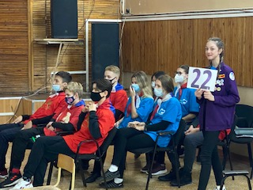

2) В декабре команда кружка, состоявшая из 6-ти учащихся, участвовала в городском фестивале-конкурсе «Делай как мы!» Целью проведения Фестиваля являлось формирование среди подростков, находящихся в социально опасном положении, навыков ведения здорового образа жизни и ответственного отношения к своему здоровью. Фестиваль-конкурс состоял из 2-х этапов: квиз (в нем наша команда заняла 3 место) и квест (в котором мы стали участниками).
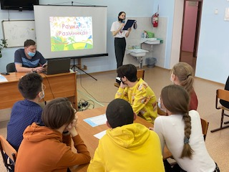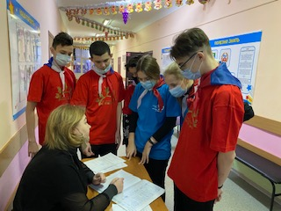

3) В марте проходил городской фестиваль «Солнечный круг-2022», целью которого было формирование ценностных ориентаций, направленных на здоровый образ жизни молодого поколения. В номинации «Плакат»Короленко А. заняла 1 место (в возрасной категории от 11 до 14), Попова П. заняла 1 место (в возрастной категории от 15 до 18) и Царева С. заняла 2 место (в этой же возрастной категории).

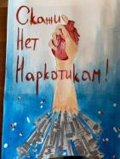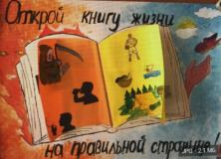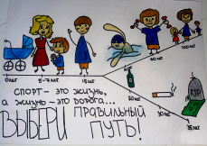

В результате проделанной работы у учащихся сформированы навыки правильного отношения к сохранению и укреплению своего здоровья; дети имеют представление о том, что такое здоровье и знают, как его поддержать, укрепить и сохранить, расширились знания и навыки по гигиенической культуре и культуре питания.

